Julehelsing
frå Kristkyrkja på Stord

Julenissen, Jesus og biskop Gunnar Stålsett

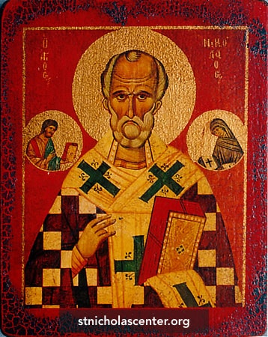Den gjevmilde biskopen Nikolaus budde i byen Myra i dagens Tyrkia første halvdelen av 300 talet e.Kr. Deler av denne tida var uvanleg vanskeleg for dei kristne. Den romerske keisaren Diokletian hadde sett i gong ei omfattande kristenforfølging i riket sitt, og titusenvis vart pint til døde fordi dei elska Jesus. Resultatet vart mange, mange

fattige og foreldrelause barn. Kven skulle ta seg av dei? Mange modige kristne gjorde ein stor innsats, og mellom dei har historia plassert St.Nikolas i eit særskilt gyllent lys. Han var svært snill og raus, og delte villig ut gåver til fattige og foreldrelause barn.
St Nikolaus elska Jesus, og kjende seg elska av Jesus, og det var nok denne kjærleiken som dreiv han til eit oppofrande liv for andre. Seinare har livet hans blitt bakteppe for alle forteljingane om julenissen som florerer, og det beste som vel kan seiast om nissen er at han har eit godt hjarta.
Oslos tidlegare biskop, Gunnar Stålsett, elskar også Jesus. Av den grunn trassa han Stortinget i 2011 då fleirtalet der vedtok ei lov som nekta hushjelpa hans frå Eritrea å jobba vidare hos han. Ho skulle sveltast ut av Noreg. Men Stålsett lytta meir til kjærleikens guddommelege lov enn den noko meir brutale norske lova, og han har halde fram med å lønna denne dama heilt fram til no. Han veit at han er blitt ein
forbrytar i samfunnet sine auge, og han er innstilt på å sona straffa si for dette. Men han aktar ikkje å slutta med å vera god.
Søndagsskulelærar Arne Viste har også trassa denne famøse lova, og har gjeve mange titals ureturnerbare flyktningar lønna arbeid gjennom fleire år. Han meiner at Grunnlova står over Utlendingslova og garanterer alle vaksne menneske i kongeriket Noreg retten til å arbeida og brødfø seg. Viste tapte saka si i tingretten. Han har anka til Lagmannsretten.
Søndagsskulelærar og bedriftseigar Arne Viste
Då Jesus kom til jorda, var det ingen i Betlehem som hadde husrom å avsjå til Maria og Josef. Dei måtte ta til takke med ein stall, og der vart Jesusbarnet født.
Lite har endra seg. I dag er det mange som vert avviste i landet vårt, og mange i den ytste menneskelege naud vert forsøkt svelta ut. Det er ingen tvil: Dette har Gud imot oss, han som veit korleis det er å bli fødd i ein stall, og som levde heile sitt liv som menneske som gjest i eit ugjestmildt land.
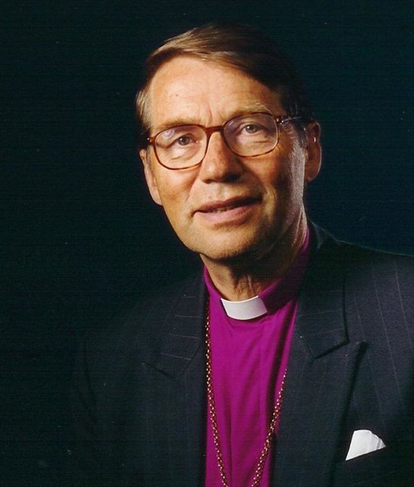
Kampen mellom sanning og løgn, godt og vondt, rett og galt er kosmisk. Over alt i verda vedtek makthavarar lover og reglar som ikkje står seg i møte med Guds krav til godleik og sanning.
Biskop Gunnar Stålsett
Lat oss t.d. ta Kina. Kina er blitt ein viktig økonomisk samarbeidspartnar for Noreg, og næringsminister Torbjørn Røe Isaksen gjer hosene sine grøne for styresmaktene der for å sikra sal av norsk laks til landet, samstundes som han meir eller mindre garanterer at Noreg ikkje skal kritisera dei for menneskerettsbrot. «Money talks,» blir det sagt. Og det er sant, men ikkje ærerikt.
For saka er den at i dag arresterer og fengslar kinesiske styresmakter kristne og opposisjonelle over ein låg sko og set dei i fengsel eller i såkalla «oppdragingsanstaltar». I særleg grad er uighurane i Xinijang provinsen råka av dette. NRK har avslørt at minst ein million av desse muslimane er plasserte i konsentrasjonsleirar. Korleis kan det ha seg at regjeringa vår ikkje synest at dette har betydning for det økonomiske samarbeidet mellom Noreg og Kina?
I 2003 vart uighuren Alimujiang Yimiti (bilete) kristen. Han begynte straks å vitna om Jesus og om den nyvunne trua si. Etter kvart kom fleire av dei han kjende til tru, og i 2009 var han leiar for ei lita uighurkyrkje med 50 medlemmer. Då vart han arrestert og dømt til 15 års i fengsel for å ha «truga riksstryggleiken» i Kina. No er 10 år gått, og heime set kona Guli Nuer saman med to barn som knapt har møtt faren sin. Pga støtte frå kristne i vesten overlever dei. Kina kallar alt dette for «indre tilhøve» som ingen utlendingar har noko med.
Eit lands lover kan aldri vera heva over kritikk, og for kristne vil det alltid vera rett å følgja Guds lover om dei kolliderer med landslovene. Då oppstår det konflikt, og gode menneske vert rettsforfølgde, kriminaliserte og straffa. Det er som regel eit lands lover som legg til rette for forfølging.
Du hugsar kong Herodes, denne dekadente mannen som fungerte som vasall for keisaren i Israel. Konge Herodes ville at vismennene frå Austerland skulle koma til han og fortelja kor Jesusbarnet var å finna. Men etter at Gud hadde tala til vismennene i ein draum om Herodes sine vonde planar, trassa dei kongen og reiste ein annan veg attende til heimlandet sitt. DEI hadde skjøna at Gud står over kongane.
Dette gjorde Herodes rasande, og inspirert av djevelske makter og beordra han drap på alle gutar i Betlehem under 2 år, då var han sikker på at Jesus også rauk med, og få har påført mødre og fedre så stor sorg som denne kongen.
Då Jesus vart ein vaksen mann, påberopte han seg guddommeleg rett til å tilgje synder. Det meinte dei jødiske leiarane var blasfemi, og sørga for at han vart krossfesta og drepen. Men det drapsmennene hans ikkje visste var at hans død på krossen kom til å opna opp ei kjelde av tilgjeving for alle menneske i alle land, også for oss her i Noreg. Gud er god, og han gjev oss gode gåver som me kan me ta imot med takk og tru. Jula handlar akkurat om det.
Det er ein nær samanheng mellom jul og påske, ein samanheng som er vakkert uttrykt i denne julesongen:
En krybbe var vuggen som ventet ham her, det lille barn Jesus, vår Frelser så kjær. Men stjernene lyste helt inn der han lå, det lille barn Jesus, på leiet av strå.
Så enkelt og stille kom Gud til vår jord.
Så høyt er jeg elsket av Jesus, min bror. Han kom fra Guds himmel, Gud selv var han lik, men Jesus ble fattig, og jeg er blitt rik.
Fra krybben til korset gikk veien for deg, slik åpnet du porten til himlen for meg. Velsign oss,vær med oss, gi lys på vår vei, så alle kan samles i himlen hos deg!

God jul til alle!

I dei dagane lét keisar Augustus lysa ut at det skulle takast manntal over heile verda. ² Dette var første gongen dei tok manntal, og det hende medan Kvirinius var landshovding i Syria. ³ Då fór alle heim, kvar til sin by, og skulle skriva seg i manntalet.
⁴ Også Josef drog då frå byen Nasaret i Galilea og opp til Judea, til Davidsbyen, som heiter Betlehem, for han høyrde til Davids hus og ætt ⁵ og skulle skriva seg der saman med Maria, som var lova bort til han. Ho venta då barn. ⁶ Og medan dei var der, kom tida då ho skulle føda, ⁷ og ho fekk son sin, den førstefødde. Ho sveipte han og la han i ei krubbe, for det var ikkje husrom for dei.
⁸ Det var nokre gjetarar der i området som var ute på marka og heldt vakt over flokken sin om natta. ⁹ Med eitt stod ein Herrens engel framfor dei, og Herrens herlegdom lyste kringom dei. Då vart dei gripne av stor redsle. ¹⁰ Men engelen sa til dei: «Ver ikkje redde! Sjå, eg kjem til dykk med bod om ei stor glede, ei glede for heile folket: ¹¹ I dag er det fødd dykk ein frelsar i Davids by. Han er Messias, Herren. ¹² Og det skal de ha til teikn: De skal finna eit barn som er sveipt og ligg i ei krubbe.» ¹³ Brått var det ein stor himmelhær saman med engelen; dei lova Gud og song:
¹⁴«Ære vere Gud i det høgste,
og fred på jorda
blant menneske Gud har glede i!»
Juleevangeliet

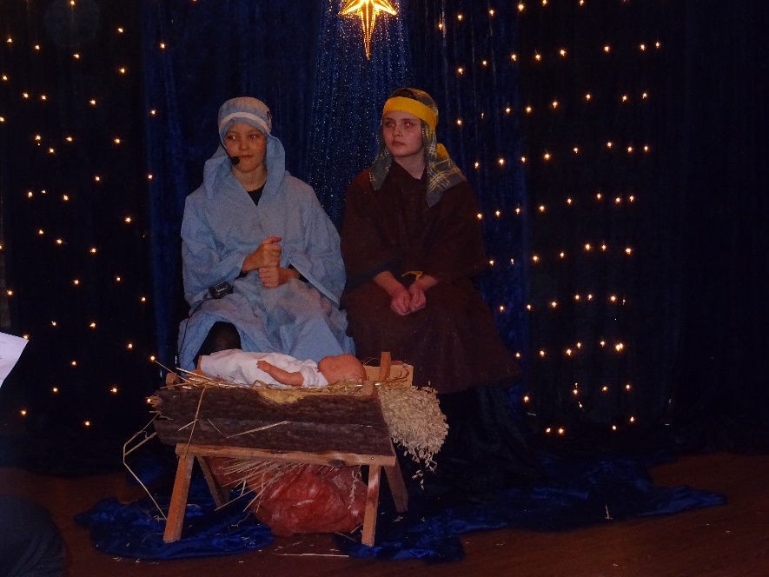

Velkomen til familiegudsteneste i Kristkyrkja julafta kl 15. Kom og opplev kyrkjelyden sitt julespel, i år i ny fasong.

